

31/08/2018

**EĞİTİMDE TOPLUMSAL SEFERBERLİK BAŞLATILDI**

Sendikamızın çağrısıyla 30 Temmuz 2018 tarihinde sendika binamızda bazı sendikalar, sivil toplum örgütleri, odalar, dernekler, birlikler, belediyler ve Eğitim Vakfı ile birlikte toplantı yapılarak eğitimde toplumsal seferberlik başlatılmıştır.

Ülkemizde artış gösteren öğrenci sayısıyla birlikte ihtiyaç duyulan okul, altyapı ve donanım eksikliklerinin giderilerek nitelikli, bilimsel, parasız kamusal eğitim için toplumsal dayanışma hedefiyle başlatılan seferberlik için biraraya gelen örgütler eğitimde toplumsal seferberlik kampanyasını yürütmek üzere örgüt temsilcilerinden bir komite oluşturmaya ve kampanyayı Eğitim bakanlığı ile istişare ederek yürütmeye karar vermiştir.

İleriki bir tarihte örgütlerin kampanyanın içeriği ve pratik yürütülmesi konusunda daha detaylı bilgi verilecektir. Geleceğimiz, göz bebeğimiz çocuklarımız için tüm halkımızı başlatılan bu kampanyaya destek vermeye çağırıyoruz.

Saygılarımızla

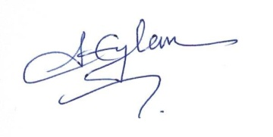

Selma EYLEM

KTOEÖS

Başkanı